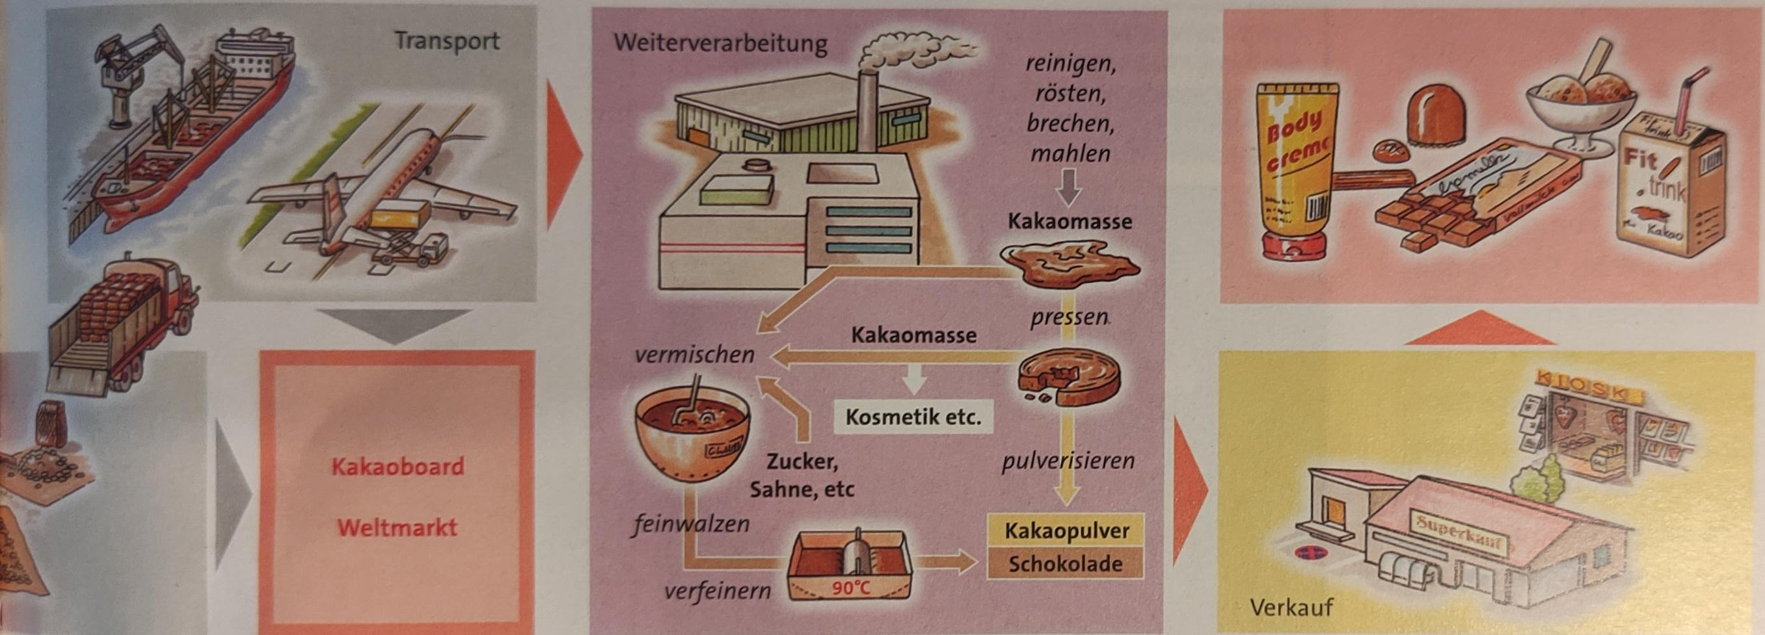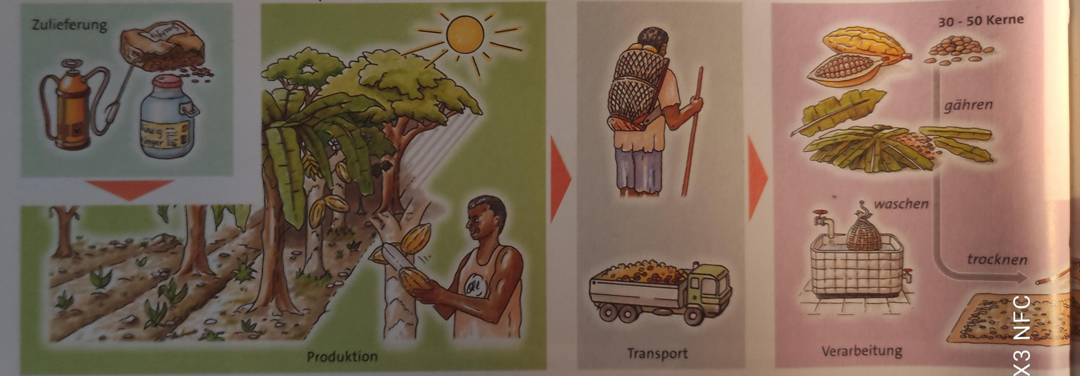Bittere Schokolade und ungleicher Welthandel

* Vorteile:
* Mehr Kakao Produktion  
  Fairer Handel
* Nachteile:
* Der Transport läuft weiterhin nicht über die kku
* Kakaobauern und ihr gehalt
* Von der Bohne bis in den Laden  
  Was ist die Kuala kokoo (kku)
* Vor und Nachteile der kku  
  Der Kakaopreis
* Ungleicher Welthandel  
  Was kannst du dagegen tun
* Staatsunabhängige kakaobauern Organisation
* Seit April 1993
* Eine durchschnittliche kakaobauern Familie verdient im Monat nur um die 191 us Dollar
* Dies liegt an der Geldverteilung in dem ganzen Produktionsschema

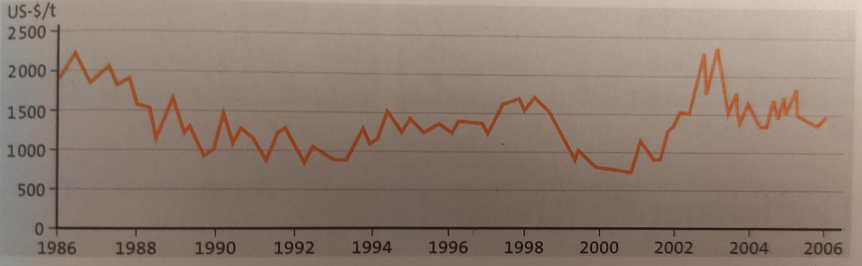

* Fair trade Produkte kaufen
* Geld an Organisationen wie kku spenden
* Kleinere Organisationen verdienen weniger Geld als Großorganisationen wie auch TNCs
* Es wird weniger für Rohstoffe als für Fertigprodukte und ähnliches bezahlt